Thorma János Múzeum
A nagybányai festőiskola néhány szép képét őrzi a kiskunhalasi Thorma János Múzeum. A gyűjtemény képeit és azok festőinek adatait dolgozza fel az alábbi feladat. A galéria adatai megtalálhatók a kepek.txt és festok.txt állományokban. Figyelj arra, hogy minden lekérdezésben csak azokat mutasd meg a végén, amit a feladat kér, ha bárhol hiányzik, nem adható meg a pont! (1 pont)
- Készítsen új adatbázist thorma néven! A mellékelt két – tabulátorokkal tagolt, UTF-8 kódolású – szöveges állományt importálja az adatbázisba a fájlnévvel azonos néven (kepek, festok)! Az állományok első sora a mezőneveket tartalmazza. A létrehozás során állítsa be a megfelelő típusokat és az elsődleges kulcsokat! (2 pont)
Táblák:
kepek (leltar, fazon, cím, keszult, anyag, technika, szeles, magas)
leltar | A kép leltári azonosítója (szöveg), ez a kulcs
fazon | A kép festőjének azonosítója (szám)
cim | A kép címe (szöveg)
keszult | A kép alkotásának befejező éve (szám)
anyag | A kép alapjának anyag, pl. vászon, fa (szöveg)
technika | A kép festéstechnikája, pl. olaj (szöveg)
szeles | A kép szélessége centiméterben (valós szám, a tizedesjegyek száma 1) – decimal(5,1)
magas | A kép magassága centiméterben (valós szám, a tizedesjegyek száma 1) – decimal(5,1)
festok (azon, nev, szuletett, meghalt)
azon | A festő azonosítója (szám), ez a kulcs
nev | A festő neve (szöveg)
szuletett | A festő születési éve (szám)
meghalt | A festő halálának éve (szám)
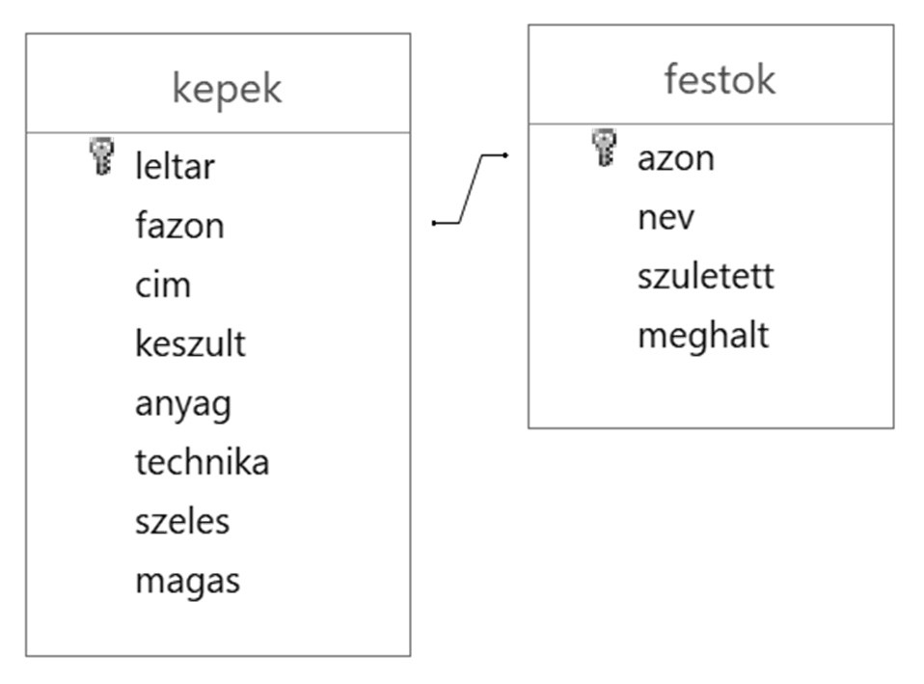
A következő feladatok megoldásánál a lekérdezéseket a zárójelben olvasható néven mentse! Ügyeljen arra, hogy a megoldásban pontosan a kívánt mezők szerepeljenek!
- Készítsen lekérdezést, amely megadja azoknak a festőknek a nevét, akik 1900 előtt születtek és 1930 után is éltek! A festők nevei ábécérendben jelenjenek meg! (2 pont)
- Adja meg lekérdezéssel, hogy milyen technikákat alkalmaztak a festők „vászon” anyagra festett képeknél! Egy technika csak egyszer szerepeljen! (2 pont)
- Készítsen lekérdezést, amely megadja azokat a képeket, amelyek címében szerepel a „tér” szó! Jelenítse meg a kép címét, készítési évét és a festő nevét! (2 pont)
- Adja meg lekérdezéssel, hogy melyik festő készítette a legszélesebb képet! Jelenítse meg a festő nevét és a kép címét! (3 pont)
- Készítsen lekérdezést, amely megadja, hogy melyik festő hány képet készített a gyűjteményben! A lista a képek darabszáma szerint csökkenő sorrendben jelenjen meg! (3 pont)

Összesen 15 pont: 12 ponttól (5), 9 ponttól (4), 7,5 ponttól (3), 6 ponttól (2)

